**LEVANTAMENTO DE REQUISITOS**

**EMPRESA *VOUCHER DESENVOLVEDOR***

**REQUISITOS FUNCIONAIS**

**RF1 .** Cada produto possui seu código de identificação.

**CONTEXTO :** Quando cada produto possui o seu código, fica mais fácil a separação e interpretação na hora da separação dos produtos, economizando tempo.

**DESCRIÇÃO :** O sistema informará os códigos dos produtos e a partir dos códigos do código digitado pode-se escolher e visualizar a quantidade de tal produto dentro do estoque da empresa.

**RF2 .** Estoque.

**CONTEXTO :** O estoque é de extrema importância e ajuda a ter um controle maior nos produtos que serão vendidos e que serão comprados.

**DESCRIÇÃO** : O sistema fornece para o usuário códigos dos produtos e quando escolhido o código de um produto esse produto é mostrado na tela e informa a sua quantidade.

**RF3.** Adicionar produtos no estoque.

**CONTEXTO :** É necessário que se consiga adicionar os produtos no estoque para controlar os produtos dentro da empresa.

**DESCRIÇÃO :** O programa pergunta ao usuário se ele deseja adicionar algum produto caso sim ele será adicionado e contado no banco de dados.

**RF4 .** Retirar produtos do estoque.

**CONTEXTO :** É necessário conseguir retirar produtos do estoque para controlar os produtos da empresa

**DESCRIÇÃO :** O programa pergunta ao usuário se ele deseja retirar algum produto, caso sim, ele será retirado do estoque e será contado no banco de dados.

**RF5 .** Visualizar os produtos do estoque.

**CONTEXTO :** Visualizar o produto é necessário para que se possa ter um controle maior dos produtos dentro do estoque da empresa.

**DESCRIÇÃO :** O sistema permite a visualização de todos os códigos com os nomes para ser disponibilizado a visualização de cada produto.

**REQUISITOS NÃO FUNCIONAIS**

**RNF1 .** Atualizar manualmente o registro de estoque.

**CONTEXTO :** Além de ser muito lento o processo e primitivo, pode gerar algumas discussões dentro do local de trabalho que pode gerar a um ambiente desagradável, além de que se um produto for adicionado a mais ou a menos, pode gerar percas financeiras dentro da empresa.

**DESCRIÇÃO :** Isso atrasa a eficiencia das pessoas dentro da empresa e pode gerar conflitos, quando não se há uma organização eficiente.

**RNF2 .** Manter o estoque sempre atualizado em tempo real.

**CONTEXTO :** Quando se é atualizado em tempo real o estoque, acaba que pode comprometer a eficiência do programa e também a sua confiabilidade, por conta que quando o programa é submetido a sempre atualizar os dados após serem recebidos, pode se gerar um tempo de resposta e latencia maiores.

**DESCRIÇÃO :** O sistema sempre atualizará no banco de dados da empresa depois de ser enviado as informações pelo usuário.

**DIAGRAMA UML**

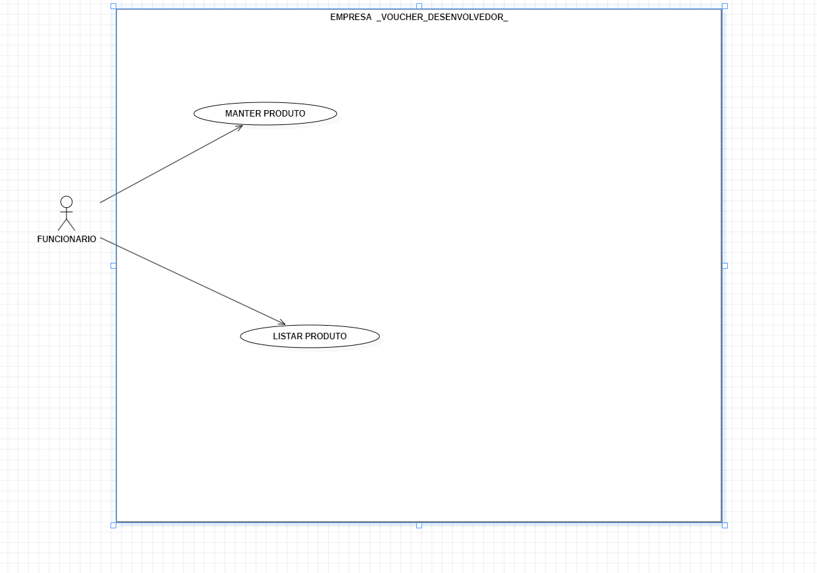

**Nome do caso de uso :** Manter Produto

**Ator principal : FUNCIONARIO**

**Resumo :** Armazena os dados do usuário e possibilita a visualização

e edição dos dados.

**Pós condição :** Atualizar os dados inseridos.

|  |  |
| --- | --- |
| **AÇÕE DO SISTEMA** | **AÇÕES DO ATOR** |
| 2. O sistema armazena os dados inseridos. | 1. O Autor insere os dados para serem atualizados. |

**Nome do caso de uso : Listar produto**

**Ator principal : FUNCIONARIO**

**Resumo :** Informar as características dos produtos .

**Pós condição** **:** Atualizar os produtos.

|  |  |
| --- | --- |
| **AÇÕES DO SISTEMA** | **AÇÕES DO AUTOR** |
| 2. O sistema abre permite em uma das opções que possa mudar as caracterisicas do produto. | 1. Depois do sistema manter um registro das documentações, o funcionário poderá clicar em um botão onde irá conseguir mudar as características desses produtos. |